Документ предоставлен КонсультантПлюс
Приказ комитета государственной охраны объектов культурного наследия Волгоградской обл. от 14.08.2017 N 114 "Об установлении границ и режима использования территории объекта культурного наследия регионального значения "Комплекс застройки ул. Советской", 1950-е гг., расположенного по адресу: г. Волгоград, Центральный район, ул. Советская, 1 - 47"

КОМИТЕТ ГОСУДАРСТВЕННОЙ ОХРАНЫ ОБЪЕКТОВ
КУЛЬТУРНОГО НАСЛЕДИЯ ВОЛГОГРАДСКОЙ ОБЛАСТИ

ПРИКАЗ
от 14 августа 2017 г. N 114

ОБ УСТАНОВЛЕНИИ ГРАНИЦ И РЕЖИМА ИСПОЛЬЗОВАНИЯ ТЕРРИТОРИИ
ОБЪЕКТА КУЛЬТУРНОГО НАСЛЕДИЯ РЕГИОНАЛЬНОГО ЗНАЧЕНИЯ
"КОМПЛЕКС ЗАСТРОЙКИ УЛ. СОВЕТСКОЙ", 1950-Е ГГ.,
РАСПОЛОЖЕННОГО ПО АДРЕСУ: Г. ВОЛГОГРАД, ЦЕНТРАЛЬНЫЙ РАЙОН,
УЛ. СОВЕТСКАЯ, 1 - 47

В соответствии с пунктом 6 статьи 3.1 Федерального закона от 25 июня 2002 г. N 73-ФЗ "Об объектах культурного наследия (памятниках истории и культуры) народов Российской Федерации", пунктом 8 требований к составлению проектов границ территорий объектов культурного наследия, утвержденных приказом Министерства культуры Российской Федерации от 04 июня 2015 г. N 1745, Положением о комитете государственной охраны объектов культурного наследия Волгоградской области, утвержденным постановлением Администрации Волгоградской области от 19 декабря 2016 г. N 697-п, приказываю:
1. Установить границы территории объекта культурного наследия регионального значения "Комплекс застройки ул. Советской", 1950-е гг., расположенного по адресу: г. Волгоград, Центральный район, ул. Советская, 1 - 47, согласно приложениям 1 - 3.
2. Установить режимы использования территории объекта культурного наследия регионального значения "Комплекс застройки ул. Советской", 1950-е гг., расположенного по адресу: г. Волгоград, Центральный район, ул. Советская, 1 - 47, согласно приложению 4.
3. Направить данный приказ в комитет культуры Волгоградской области с целью признания утратившим силу приказа министерства культуры Волгоградской области от 20 февраля 2013 N 01-20/059 "Об установлении границы территории объекта культурного наследия регионального значения "Комплекс застройки ул. Советской", 1950-е гг. и установлении правовых режимов использования территории".
4. Настоящий приказ вступает в силу со дня его официального опубликования.

Председатель комитета
А.В.ЛОМОВ

Приложение 1
к приказу
комитета государственной
охраны объектов
культурного наследия
Волгоградской области
от 14 августа 2017 г. N 114

ОПИСАНИЕ ГРАНИЦ ТЕРРИТОРИИ ОБЪЕКТА КУЛЬТУРНОГО НАСЛЕДИЯ
РЕГИОНАЛЬНОГО ЗНАЧЕНИЯ "КОМПЛЕКС ЗАСТРОЙКИ УЛ. СОВЕТСКОЙ",
1950-Е ГГ., РАСПОЛОЖЕННОГО ПО АДРЕСУ: Г. ВОЛГОГРАД,
ЦЕНТРАЛЬНЫЙ РАЙОН, УЛ. СОВЕТСКАЯ, 1 - 47

Границы территории объекта культурного наследия регионального значения "Комплекс застройки ул. Советской", 1950-е гг., расположенного по адресу: г. Волгоград, Центральный район, ул. Советская, 1 - 47, устанавливаются согласно схеме по линиям, обозначенным цифрами:
от точки 1 (точка пересечения ул. Советской с ул. Краснознаменской) до перекрестка ул. Советской с ул. Ленина - 239,84 м до точки 2;
от точки 2, вдоль ул. Ленина - 66,87 м - до точки 3 по бровке;
от точки 3, по границе зданий - 28,95 м, до точки 4;
от точки 4, вдоль отмостки здания - 21,72 м до точки 5;
от точки 5, вдоль отмостки здания - 37,22 м до точки 6;
от точки 6, по линии отмостки здания - 46,32 м до точки 7 на границе зданий;
от точки 7, по линии границы между зданиями - 18,97 м до точки 8;
от точки 8, вдоль отмостки здания во внутреннем дворике - 20,07 м до точки 9;
от точки 9, вдоль отмостки фасада, пересекая ул. Володарского, вдоль торцевого фасада жилого дома по ул. Советской, 11 - 82,67 м до точки 10;
от точки 10, вдоль отмостки со стороны дворового фасада - 18,34 м до точки 11;
от точки 11, вдоль линии отмостки здания, по территории двора - 96,16 м до точки 12;
от точки 12, вдоль отмостки дворового фасада до границы с жилым домом по Аллее Героев, 5 - 34,29 м до точки 13;
от точки 13, по торцевой границе с жилым домом по Аллее Героев, 5 - 20,83 м до точки 14 на главном фасаде здания;
от точки 14, по главному фасаду здания по Аллее Героев, 5 - 108,86 м до точки 15 на углу здания;
от точки 15, пересекая Аллею Героев, - 96,28 м до точки 16 (угол жилого дома по Аллее Героев, 4);
от точки 16, вдоль главного фасада жилого дома - 111,8 м до арки на границе с жилым домом по Аллее Героев, 4, до точки 17;
от точки 17 на главном фасаде здания, по границе между домами - 19,94 м до точки 18 на отмостке дворового фасада;
от точки 18, вдоль дворового фасада, по отмостке - 43,51 м до точки 19;
от точки 19, вдоль дворового фасада - 39,4 м до точки 20 на границе между жилым домом и территорией старого мясного корпуса центрального рынка;
от точки 20, до бровки проезжей части - 30,48 м (точка 21);
от точки 21, по бровке тротуара - 213,21 м до точки 22 на пересечении ул. Советской и ул. Комсомольской;
от точки 22, по красной линии застройки ул. Советской - 192,67 м до точки 23;
от точки 23, по линии отмостки со стороны ул. Соколова - 51,62 м до точки 24 (западный угол торцевого фасада);
от точки 24 по линии отмостки - 30,58 м до точки 25;
от точки 25, по линии отмостки дворового фасада - 19,0 м до точки 26 внутреннего угла здания;
от точки 26, по линии отмостки вдоль дворового фасада - 71,65 м до точки 27 внутреннего угла здания;
от точки 27 по линии отмостки дворового фасада - 21,65 м до точки 28;
от точки 28 по линии отмостки - 35,58 м до точки 29;
от точки 29 по линии отмостки со стороны ул. Порт-Саида - 25,21 м до точки 30;
от точки 30, пересекая ул. Порт-Саида, по линии примыкания жилых домов по ул. Советской, 23 и ул. Порт-Саида, 6, по линии отмостки дворового фасада - 37,18 м до точки 31;
от точки 31 внутреннего угла здания - 7,46 м до точки 32;
от точки 32 к южному углу Клинической поликлиники N 3 - 72,27 м (точка 33);
от точки 33, вдоль главного фасада Клинической поликлиники N 3 - 24,93 м до точки 34;
от точки 34 в восточном направлении - 80,65 м до точки 35;
от точки 35, по линии отмостки дворового фасада - 28,41 м до точки 36 внутреннего угла здания;
от точки 36, вдоль линии отмостки дворового фасада - 67,96 м до точки 37;
от точки 37, вдоль линии отмостки дворового фасада - 17,02 м до точки 38;
от точки 38, по линии примыкания к соседнему зданию - 31,47 м до точки 39 со стороны ул. Гагарина;
от точки 39, по линии отмостки со стороны ул. Гагарина - 40,34 м до точки 40;
от точки 40, пересекая ул. Гагарина, - 26,06 м до точки 41 на южном углу здания по ул. Советской, 27;
от точки 41, по линии отмостки - 40,12 м до точки 42;
от точки 42, вдоль торцевого фасада - 17,7 м до точки 43 (северный угол фасада здания);
от точки 43, по линии отмостки - 21,3 м до внутреннего угла здания (точка 44);
от точки 44, по линии отмостки дворового фасада - 72,97 м до точки 45;
от точки 45, по отмостке торцевого фасада - 20,59 м до красной линии застройки (точка 46);
от точки 46, по красной линии застройки ул. Советской - 228,32 м до точки 47;
от точки 47, по отмостке юго-западного фасада - 39,67 м до точки 48;
от точки 48, по отмостке торцевого фасада - 25,11 м до точки 49;
от точки 49, по отмостке дворового фасада - 19,52 м до точки 50;
от точки 50, по отмостке дворового фасада - 37,7 м до точки 51;
от точки 51, по отмостке - 19,11 м до точки 52;
от точки 52, по отмостке торцевого фасада - 20,35 м до точки 53;
от точки 53, по отмостке фасада - 39,05 м до точки 54;
от точки 54 - 466,22 м по красной линии ул. Советской, пересекая ул. Наумова и ул. Пражскую, до точки 55;
от точки 55, по отмостке торцевого фасада - 29,26 м до точки 56;
от точки 56, вдоль дворового фасада - 45,19 м до точки 57;
от точки 57, по отмостке торцевого фасада - 31,39 м до точки 58;
от точки 58, вдоль красной линии застройки ул. Советской - 51,31 м до точки 59;
от точки 59, по отмостке торцевого фасада - 35,56 м до точки 60;
от точки 60 - 14,0 м до точки 61;
от точки 61 - 24,44 м во внутренний угол здания до точки 62;
от точки 62 - 30,65 м до точки 63 внутреннего угла здания;
от точки 63 - 19,74 м во внутренний угол здания до точки 64;
от точки 64 - 19,27 м до точки 65;
от точки 65, пересекая ул. Советскую, - 70,67 м до точки 66;
от точки 66 - 59,05 м вдоль здания до точки 67;
от точки 67, по отмостке фасада - 6,99 м, до точки 68;
от точки 68 - 573,99 м вдоль красной линии застройки до точки 69;
от точки 69 - 38,54 м до точки 70 (в месте примыкания здания);
от точки 70, по линии примыкания к соседнему зданию - 28,64 м до точки 71 на отмостке со стороны дворового фасада;
от точки 71, по линии отмостки дворового фасада - 13,33 м до точки 72;
от точки 72, по линии отмостки дворового фасада - 136,68 м до точки 73;
от точки 73, по линии отмостки дворового фасада - 23,25 м до точки 74;
от точки 74, вдоль торцевого фасада здания - 28,47 м до точки 75;
от точки 75, по линии отмостки фасада - 48,2 м до точки 76;
от точки 76, по красной линии застройки, пересекая ул. Гагарина, - 242,88 м до точки 77;
от точки 77, по линии отмостки фасада со стороны ул. Гагарина - 47,13 м до точки 78;
от точки 78, по линии отмостки торцевого фасада - 24,88 м до точки 79;
от точки 79, по линии бровки проезда - 19,56 м до точки 80;
от точки 80, по линии бровки проезда дворового фасада - 104,81 м до точки 81;
от точки 81, по линии бровки - 16,63 м до точки 82;
от точки 82, по торцевому фасаду, пересекая ул. Ковентри, - 22,66 м до точки 83;
от точки 83, вдоль ул. Ковентри - 76,76 м на юго-восток, до точки 84;
от точки 84, вдоль ограды средней общеобразовательной школы N 19 по ул. Маршала Чуйкова - 166,78 м до точки 85;
от точки 85, вверх по ул. Порт-Саида - 93,2 м до точки 86 на бровке тротуара;
от точки 86, пересекая ул. Порт-Саида, - 40,18 м по линии отмостки торца жилого дома по ул. Советской, 22, до точки 87;
от точки 87, по линии отмостки дворового фасада - 19,3 м до точки 88;
от точки 88, вдоль дворового фасада, по бровке внутриквартального проезда - 80,61 м до точки 89;
от точки 89, по линии отмостки дворового фасада - 20,04 м до точки 90;
от точки 90, по линии отмостки торцевого фасада, пересекая ул. Соколова - 34,1 м до точки 91;
от точки 91, по бровке проезжей части ул. Соколова - 91,1 м в сторону р. Волги до точки 92;
от точки 92, по ул. Маршала Чуйкова, пересекая ул. Комсомольскую, вдоль ограды средней общеобразовательной школы N 81 - 296,28 м до угла школьного участка (точка 93);
от точки 93, вверх - 73,4 м в сторону ул. Советской, до точки 94 на бровке тротуара;
от точки 94, пересекая проезд, - 30,57 м до угла жилого дома (точка 95);
от точки 95, вдоль фасада жилого дома по ул. Советской, 16 - 6,01 м до границы примыкания к жилому дому по ул. Маршала Чуйкова, 11 (точка 96);
от точки 96 - 21,37 м по визуальной линии примыкания двух жилых домов, до точки 97 со стороны дворового фасада;
от точки 97, по отмостке дворового фасада жилого дома по ул. Маршала Чуйкова, 11 - 94,38 м до точки 98 на дворовом фасаде;
от точки 98, по визуальной линии примыкания двух жилых домов - 17,07 м, до точки 99 со стороны главного фасада здания;
от точки 99, вдоль фасада здания по ул. Чуйкова - 41,59 м до угла здания (точка 100);
от точки 100, в сторону угла жилого дома по Аллее Героев, 1 - 94,23 м до точки 101;
от точки 101, вдоль фасада - 40,46 м до точки 102 (место примыкания к жилому дому по ул. Маршала Чуйкова, 9);
от точки 102, по визуальной линии примыкания двух жилых домов - 20,42 м до точки 103 (на дворовом фасаде);
от точки 103, вдоль дворового фасада жилого дома по ул. Чуйкова, 9, пересекая ул. Володарского, вдоль дворового фасада административного здания на пересечении ул. Маршала Чуйкова, 7 и ул. Володарского, - 215,52 м до точки 104;
от точки 104, по торцевому фасаду здания - 19,51 м до точки 105;
от точки 105, по красной линии застройки ул. Маршала Чуйкова - 4,9 м до угла здания по ул. Советской, 8 (точка 106);
от точки 106 - 23,81 м до угла здания (точка 107);
от точки 107, пересекая ул. Ленина, - 29,37 м до точки 108;
от точки 108, вдоль фасада здания 17,12 м до точки 109 со стороны ул. Ленина;
от точки 109, по границе примыкания зданий, - 14,27 м до точки 110 (угол дворового фасада);
от точки 110, по линии дворового фасада здания - 65,98 м до точки 111;
от точки 111, по выступающей части дворового фасада - 7,09 м до точки 112;
от точки 112, по дворовому фасаду - 53,74 м, до точки 113;
от точки 113, по линии дворового фасада - 7,19 м до точки 114;
от точки 114, вдоль линии дворового фасада - 64,56 м до точки 115;
от точки 115, по визуальной линии примыкания двух жилых домов - 13,62 м до точки 116;
от точки 116, по тротуару - 10,98 м, до бровки проезжей части ул. Краснознаменской (точка 117);
от точки 117, вдоль бровки проезжей части ул. Краснознаменской - 89,1 м до замыкания контура с точкой 1.

Приложение 2
к приказу
комитета государственной
охраны объектов
культурного наследия
Волгоградской области
от 14 августа 2017 г. N 114

СХЕМА
ГРАНИЦ ТЕРРИТОРИИ ОБЪЕКТА КУЛЬТУРНОГО НАСЛЕДИЯ
РЕГИОНАЛЬНОГО ЗНАЧЕНИЯ "КОМПЛЕКС ЗАСТРОЙКИ УЛ. СОВЕТСКОЙ",
1950-Е ГГ., РАСПОЛОЖЕННОГО ПО АДРЕСУ: Г. ВОЛГОГРАД,
ЦЕНТРАЛЬНЫЙ РАЙОН, УЛ. СОВЕТСКАЯ, 1 - 47

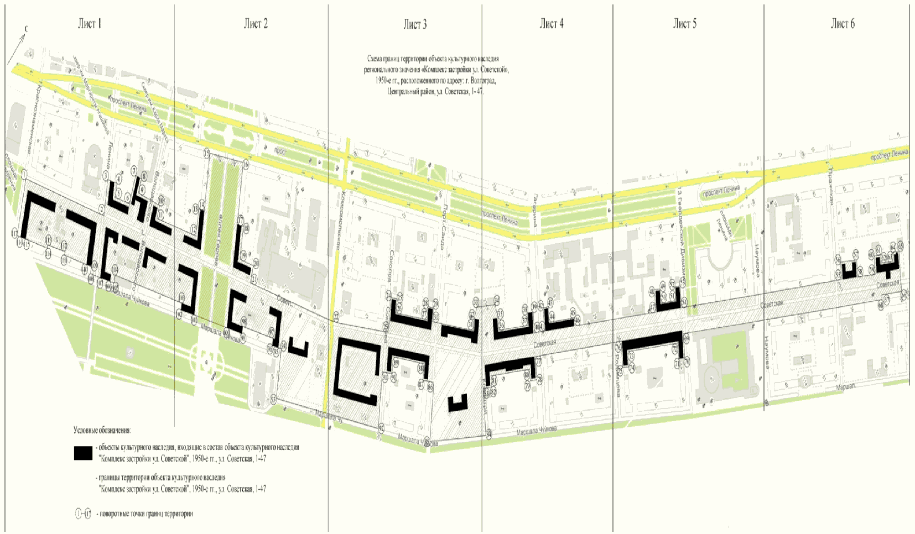

Лист 1

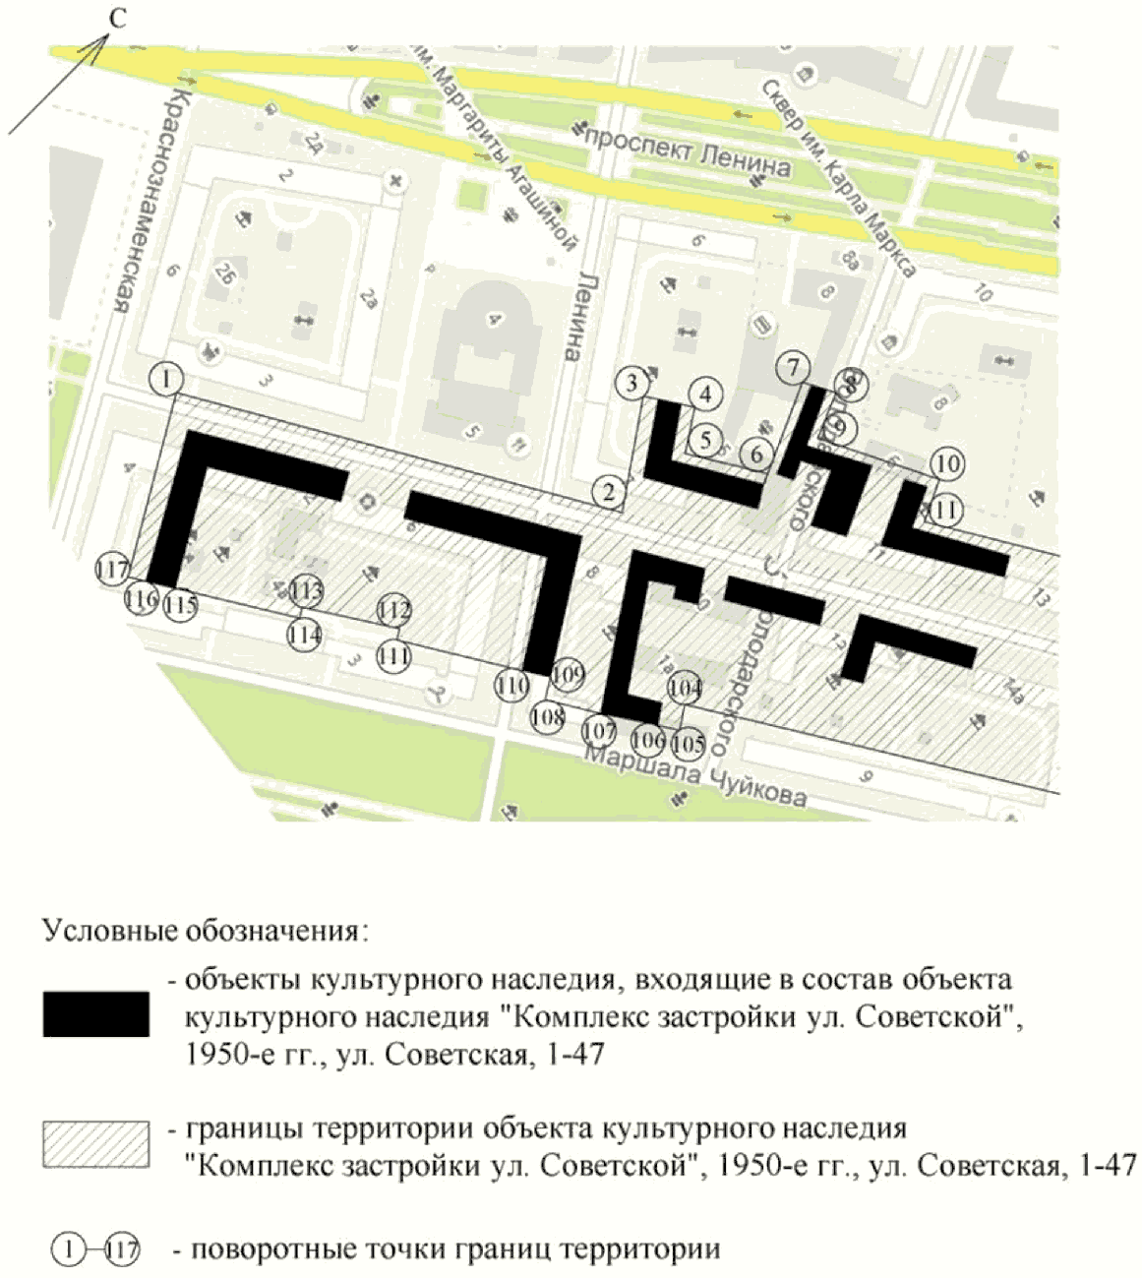

Лист 2

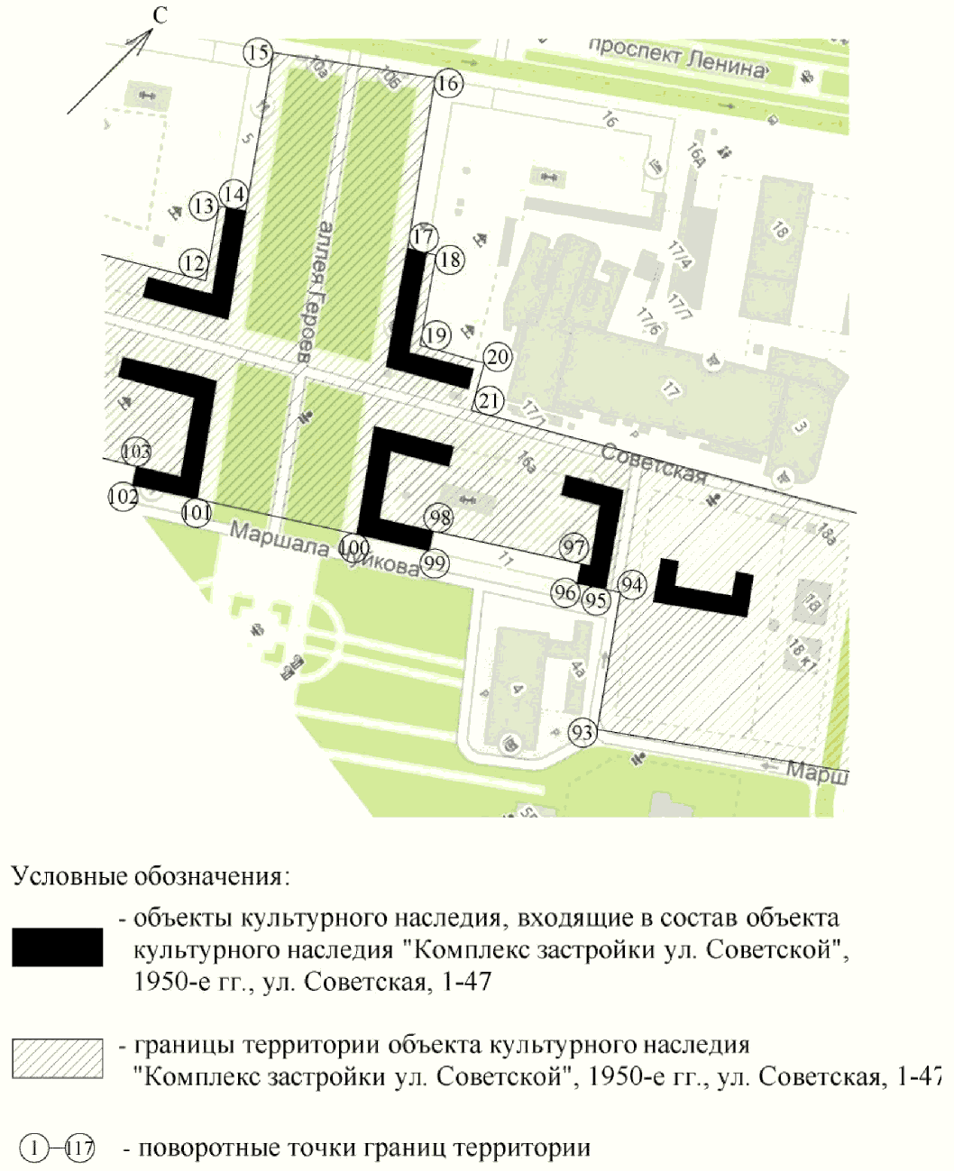

Лист 3

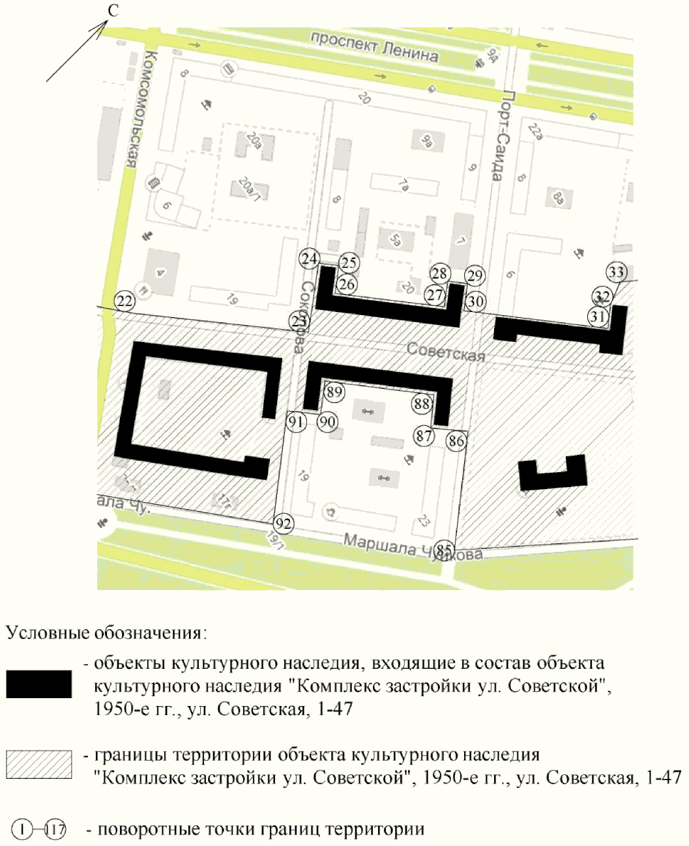

Лист 4

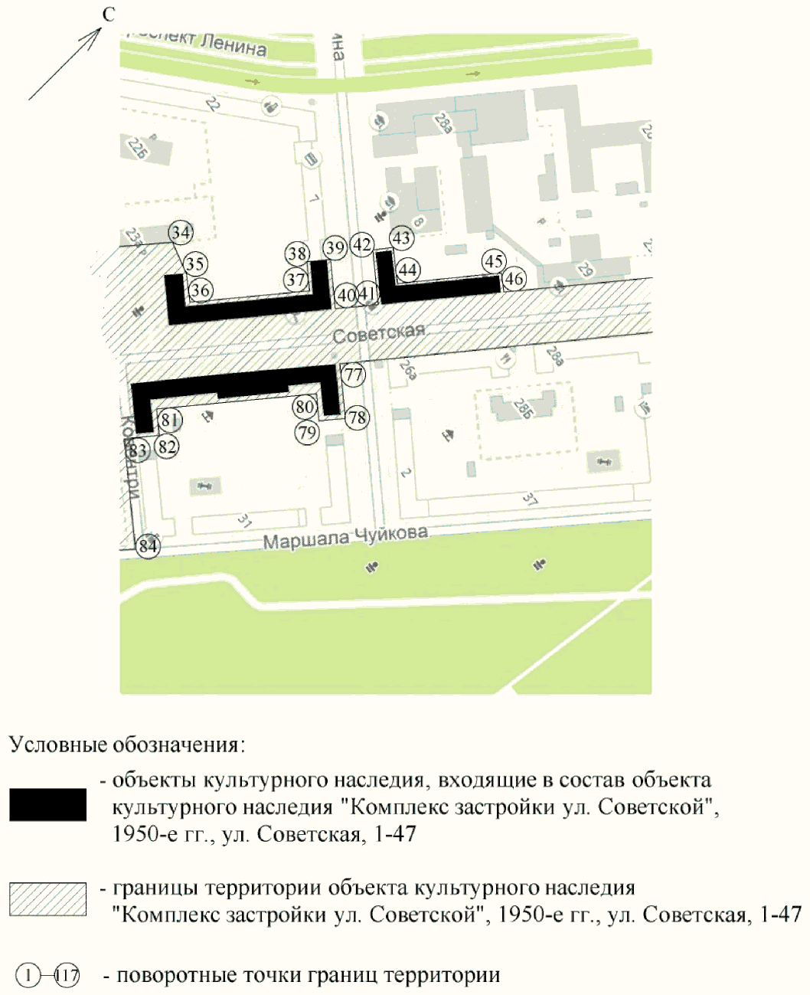

Лист 5

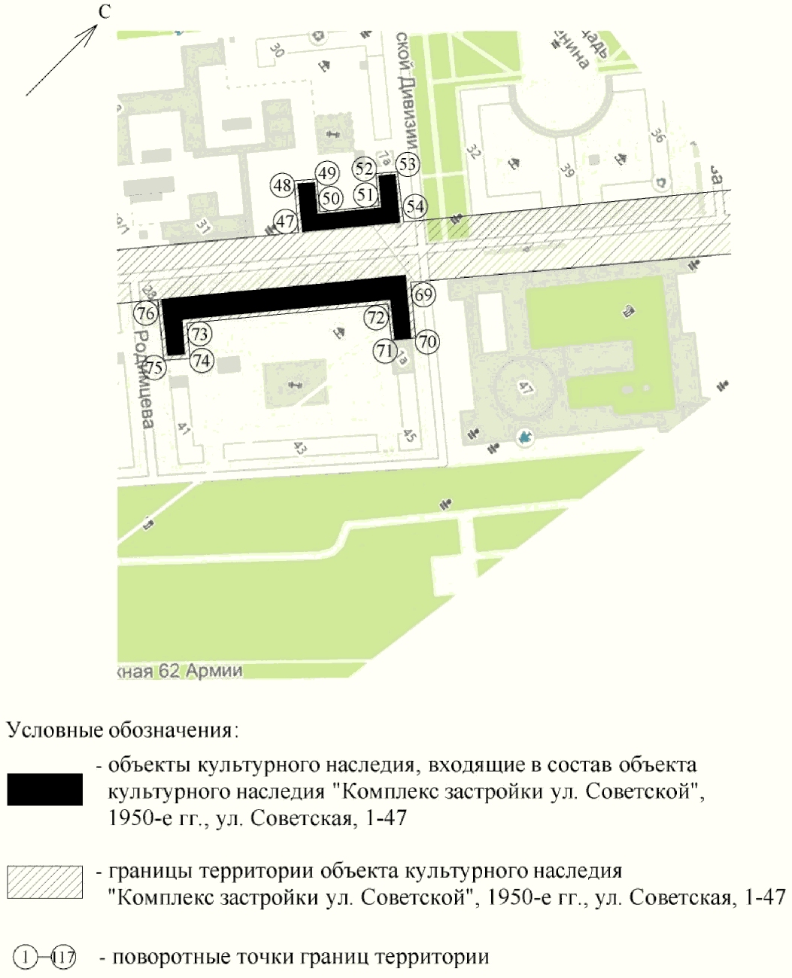

Лист 6

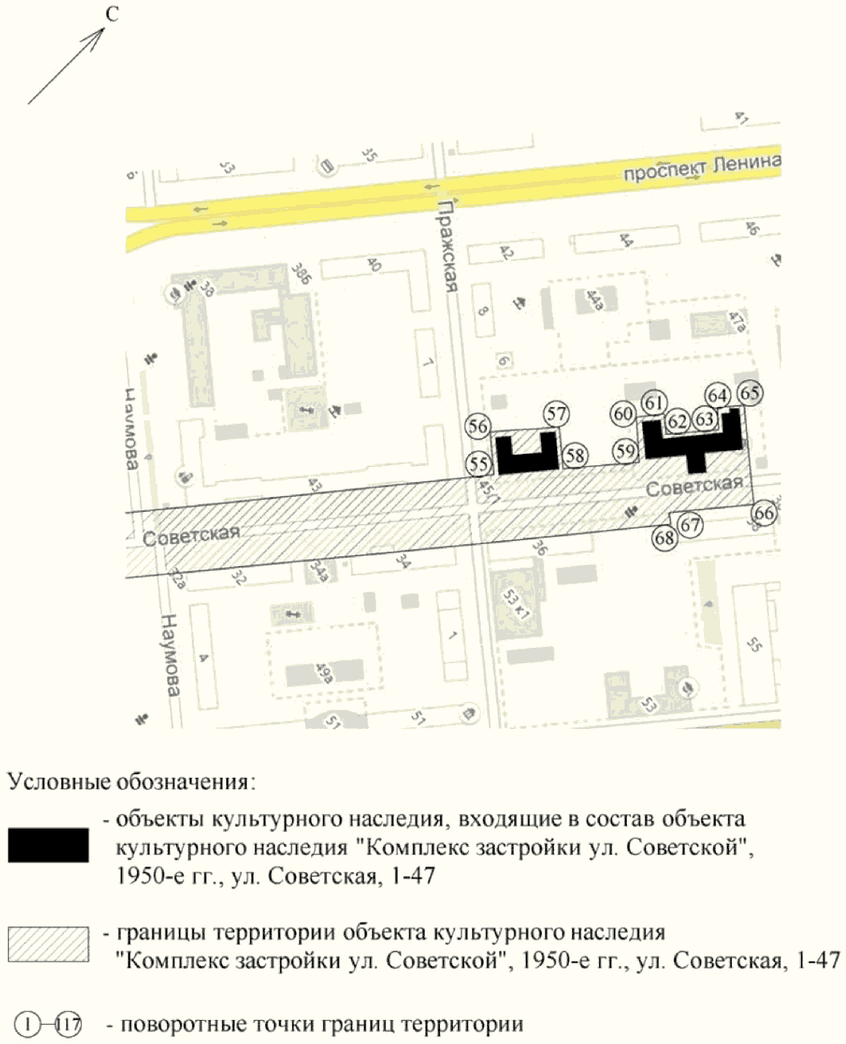

Приложение 3
к приказу
комитета государственной
охраны объектов
культурного наследия
Волгоградской области
от 14 августа 2017 г. N 114

ПЕРЕЧЕНЬ
КООРДИНАТ ХАРАКТЕРНЫХ ТОЧЕК ГРАНИЦ ТЕРРИТОРИИ ОБЪЕКТА
КУЛЬТУРНОГО НАСЛЕДИЯ РЕГИОНАЛЬНОГО ЗНАЧЕНИЯ "КОМПЛЕКС
ЗАСТРОЙКИ УЛ. СОВЕТСКОЙ", 1950-Е ГГ., РАСПОЛОЖЕННОГО
ПО АДРЕСУ: Г. ВОЛГОГРАД, ЦЕНТРАЛЬНЫЙ РАЙОН,
УЛ. СОВЕТСКАЯ, 1 - 47

Система координат: г. Волгоград (местная)

Название (номер) межевого знака | Дирекционные углы (град. мин. сек.) | Длина линии (м) | X координата | Y координата
н1 |  |  | -830.12 | 184.66
 | 52° 15' 40" | 239.84
н2 |  |  | -683.32 | 374.33
 | 317° 13' 48" | 66.87
н3 |  |  | -634.23 | 328.92
 | 47° 39' 35" | 28.95
н4 |  |  | -614.73 | 350.32
 | 137° 28' 53" | 21.72
н5 |  |  | -630.74 | 365
 | 53° 00' 14" | 37.22
н6 |  |  | -608.34 | 394.73
 | 326° 11' 48" | 46.32
н7 |  |  | -569.85 | 368.96
 | 55° 10' 43" | 18.97
н8 |  |  | -559.02 | 384.53
 | 147° 52' 06" | 20.7
н9 |  |  | -576.55 | 395.54
 | 55° 46' 18" | 82.67
н10 |  |  | -530.05 | 463.89
 | 140° 19' 49" | 18.34
н11 |  |  | -544.17 | 475.6
 | 54° 05' 00" | 96.16
н12 |  |  | -487.76 | 553.48
 | 317° 06' 13" | 34.29
н13 |  |  | -462.64 | 530.14
 | 47° 50' 28" | 20.83
н14 |  |  | -448.66 | 545.58
 | 316° 27' 59" | 108.86
н15 |  |  | -369.74 | 470.6
 | 46° 51' 52" | 96.28
н16 |  |  | -303.91 | 540.86
 | 136° 33' 43" | 111.8
н17 |  |  | -385.09 | 617.73
 | 46° 00' 57" | 19.94
н18 |  |  | -371.24 | 632.08
 | 136° 43' 22" | 43.51
н19 |  |  | -402.92 | 661.91
 | 53° 31' 32" | 39.4
н20 |  |  | -379.5 | 693.59
 | 140° 49' 04" | 30.48
н21 |  |  | -403.13 | 712.85
 | 51° 04' 57" | 213.21
н22 |  |  | -269.19 | 878.74
 | 44° 27' 42" | 192.67
н23 |  |  | -131.68 | 1013.69
 | 313° 24' 23" | 51.62
н24 |  |  | -96.21 | 976.19
 | 44° 17' 04" | 30.58
н25 |  |  | -74.32 | 997.54
 | 132° 08' 31" | 19
н26 |  |  | -87.07 | 1011.63
 | 43° 15' 29" | 71.65
н27 |  |  | -34.89 | 1060.73
 | 314° 06' 07" | 21.65
н28 |  |  | -19.82 | 1045.18
 | 45° 38' 57" | 35.58
н29 |  |  | 5.05 | 1070.62
 | 137° 06' 20" | 25.21
н30 |  |  | -13.42 | 1087.78
 | 46° 44' 37" | 37.18
н31 |  |  | 12.06 | 1114.86
 | 314° 43' 42" | 7.46
н32 |  |  | 17.31 | 1109.56
 | 43° 23' 07" | 72.27
н33 |  |  | 69.83 | 1159.2
 | 310° 06' 10" | 24.93
н34 |  |  | 85.89 | 1140.13
 | 33° 27' 13" | 80.65
н35 |  |  | 153.18 | 1184.59
 | 122° 34' 57" | 28.41
н36 |  |  | 137.88 | 1208.53
 | 32° 38' 08" | 67.96
н37 |  |  | 195.11 | 1245.18
 | 302° 35' 52" | 17.02
н38 |  |  | 204.28 | 1230.84
 | 31° 48' 58" | 31.47
н39 |  |  | 231.02 | 1247.43
 | 122° 39' 43" | 40.34
н40 |  |  | 209.25 | 1281.39
 | 28° 59' 03" | 26.06
н41 |  |  | 232.05 | 1294.02
 | 302° 10' 08" | 40.12
н42 |  |  | 253.41 | 1260.06
 | 32° 36' 46" | 17.7
н43 |  |  | 268.32 | 1269.6
 | 119° 30' 05" | 21.3
н44 |  |  | 257.83 | 1288.14
 | 32° 10' 43" | 72.97
н45 |  |  | 319.59 | 1327
 | 120° 22' 36" | 20.59
н46 |  |  | 309.18 | 1344.76
 | 31° 47' 55" | 228.32
н47 |  |  | 503.23 | 1465.07
 | 299° 02' 46" | 39.67
н48 |  |  | 522.49 | 1430.39
 | 30° 24' 57" | 25.11
н49 |  |  | 544.14 | 1443.1
 | 119° 39' 53" | 19.52
н50 |  |  | 534.48 | 1460.06
 | 31° 17' 13" | 37.7
н51 |  |  | 566.7 | 1479.64
 | 301° 18' 11" | 19.11
н52 |  |  | 576.63 | 1463.31
 | 30° 07' 07" | 20.35
н53 |  |  | 594.23 | 1473.52
 | 121° 19' 16" | 39.05
н54 |  |  | 573.93 | 1506.88
 | 31° 11' 00" | 466.22
н55 |  |  | 972.79 | 1748.28
 | 301° 17' 59" | 29.26
н56 |  |  | 987.99 | 1723.28
 | 31° 47' 40" | 45.19
н57 |  |  | 1026.4 | 1747.09
 | 124° 04' 48" | 31.39
н58 |  |  | 1008.81 | 1773.09
 | 32° 54' 01" | 51.31
н59 |  |  | 1051.89 | 1800.96
 | 301° 49' 03" | 35.56
н60 |  |  | 1070.64 | 1770.74
 | 28° 04' 31" | 24.44
н61 |  |  | 1092.2 | 1782.24
 | 121° 32' 16" | 15.58
н62 |  |  | 1084.05 | 1795.52
 | 31° 34' 46" | 30.65
н63 |  |  | 1110.16 | 1811.57
 | 303° 53' 29" | 19.74
н64 |  |  | 1121.17 | 1795.18
 | 32° 28' 41" | 19.27
н65 |  |  | 1137.43 | 1805.53
 | 120° 23' 22" | 70.67
н66 |  |  | 1101.68 | 1866.49
 | 211° 45' 27" | 59.05
н67 |  |  | 1051.47 | 1835.41
 | 121° 33' 14" | 6.99
н68 |  |  | 1047.81 | 1841.37
 | 211° 42' 19" | 573.99
н69 |  |  | 559.48 | 1539.71
 | 120° 34' 16" | 38.54
н70 |  |  | 539.88 | 1572.89
 | 212° 26' 09" | 28.64
н71 |  |  | 515.71 | 1557.53
 | 299° 40' 51" | 13.33
н72 |  |  | 522.31 | 1545.95
 | 211° 34' 50" | 136.68
н73 |  |  | 405.87 | 1474.37
 | 121° 39' 10" | 23.25
н74 |  |  | 393.67 | 1494.16
 | 212° 19' 01" | 28.47
н75 |  |  | 369.61 | 1478.94
 | 301° 15' 34" | 48.2
н76 |  |  | 394.62 | 1437.74
 | 211° 56' 23" | 242.88
н77 |  |  | 188.51 | 1309.25
 | 120° 56' 27" | 47.13
н78 |  |  | 164.28 | 1349.67
 | 214° 51' 56" | 24.88
н79 |  |  | 143.87 | 1335.45
 | 302° 11' 41" | 19.56
н80 |  |  | 154.29 | 1318.9
 | 211° 46' 46" | 104.81
н81 |  |  | 65.19 | 1263.7
 | 122° 50' 57" | 16.63
н82 |  |  | 56.17 | 1277.67
 | 212° 58' 04" | 22.66
н83 |  |  | 37.16 | 1265.34
 | 123° 54' 57" | 76.76
н84 |  |  | -5.67 | 1329.04
 | 215° 08' 05" | 166.78
н85 |  |  | -142.06 | 1233.06
 | 315° 01' 18" | 93.2
н86 |  |  | -76.13 | 1167.18
 | 223° 29' 51" | 40.18
н87 |  |  | -105.28 | 1139.52
 | 313° 19' 13" | 19.3
н88 |  |  | -92.04 | 1125.48
 | 223° 40' 41" | 80.61
н89 |  |  | -150.34 | 1069.81
 | 133° 05' 56" | 20.04
н90 |  |  | -164.03 | 1084.44
 | 222° 39' 33" | 34.1
н91 |  |  | -189.11 | 1061.33
 | 134° 10' 54" | 91.1
н92 |  |  | -252.6 | 1126.66
 | 226° 24' 46" | 296.28
н93 |  |  | -456.87 | 912.06
 | 316° 44' 21" | 73.4
н94 |  |  | -403.42 | 861.76
 | 229° 53' 49" | 30.57
н95 |  |  | -423.11 | 838.38
 | 50° 48' 16" | 6.01
н96 |  |  | -419.31 | 843.04
 | 304° 29' 36" | 21.37
н97 |  |  | -407.21 | 825.43
 | 230° 14' 56" | 94.38
н98 |  |  | -467.56 | 752.87
 | 136° 16' 53" | 17.07
н99 |  |  | -479.9 | 764.67
 | 230° 43' 37" | 41.59
н100 |  |  | -506.23 | 732.47
 | 231° 34' 46" | 94.23
н101 |  |  | -564.79 | 658.64
 | 218° 32' 17" | 40.46
н102 |  |  | -596.44 | 633.43
 | 319° 48' 23" | 20.42
н103 |  |  | -580.84 | 620.25
 | 230° 53' 26" | 215.52
н104 |  |  | -716.79 | 453.02
 | 138° 23' 09" | 19.51
н105 |  |  | -731.38 | 465.98
 | 229° 33' 03" | 4.9
н116 |  |  | -734.56 | 462.25
 | 228° 54' 00" | 23.81
н107 |  |  | -750.21 | 444.31
 | 227° 57' 12" | 29.37
н108 |  |  | -769.88 | 422.5
 | 316° 56' 26" | 17.12
н109 |  |  | -757.37 | 410.81
 | 232° 32' 38" | 14.27
н110 |  |  | -766.05 | 399.48
 | 230° 27' 41" | 65.98
н111 |  |  | -808.05 | 348.6
 | 320° 09' 11" | 7.09
н112 |  |  | -802.61 | 344.06
 | 229° 08' 06" | 53.74
н113 |  |  | -837.77 | 303.42
 | 138° 50' 12" | 7.19
н114 |  |  | -843.18 | 308.15
 | 229° 18' 09" | 64.56
н115 |  |  | -885.28 | 259.2
 | 233° 57' 48" | 13.62
н116 |  |  | -893.29 | 248.19
 | 230° 54' 59" | 10.98
н117 |  |  | -900.21 | 239.67
 | 321° 52' 25" | 89.1
н1 |  |  | -830.12 | 184.66
Площадь: 262927.587 кв. м |  | Периметр: 7149.16 м

Система координат: WGS 84

N точки | N | E
н1 | 48°42'8.47" 44°30'46.50" | 44°30'46.50"
н2 | 48°42'13.22" 44°30'55.78" | 44°30'55.78"
н3 | 48°42'14.81" 44°30'53.56" | 44°30'53.56"
н4 | 48°42'15.44" 44°30'54.61" | 44°30'54.61"
н5 | 48°42'14.92" 44°30'55.32" | 44°30'55.32"
н6 | 48°42'15.65" 44°30'56.78" | 44°30'56.78"
н7 | 48°42'16.89" 44°30'55.52" | 44°30'55.52"
н8 | 48°42'17.24" 44°30'56.28" | 44°30'56.28"
н9 | 48°42'16.68" 44°30'56.82" | 44°30'56.82"
н10 | 48°42'18.18" 44°31'0.16" | 44°31'0.16"
н11 | 48°42'17.72" 44°31'0.73" | 44°31'0.73"
н12 | 48°42'19.55" 44°31'4.54" | 44°31'4.54"
н13 | 48°42'20.36" 44°31'3.40" | 44°31'3.40"
н14 | 48°42'20.82" 44°31'4.16" | 44°31'4.16"
н15 | 48°42'23.37" 44°31'0.49" | 44°31'0.49"
н16 | 48°42'25.50" 44°31'3.93" | 44°31'3.93"
н17 | 48°42'22.87" 44°31'7.69" | 44°31'7.69"
н18 | 48°42'23.32" 44°31'8.39" | 44°31'8.39"
н19 | 48°42'22.30" 44°31'9.85" | 44°31'9.85"
н20 | 48°42'23.05" 44°31'11.40" | 44°31'11.40"
н21 | 48°42'22.29" 44°31'12.34" | 44°31'12.34"
н22 | 48°42'26.62" 44°31'20.45" | 44°31'20.45"
н23 | 48°42'31.08" 44°31'27.05" | 44°31'27.05"
н24 | 48°42'32.22" 44°31'25.22" | 44°31'25.22"
н25 | 48°42'32.93" 44°31'26.26" | 44°31'26.26"
н26 | 48°42'32.52" 44°31'26.95" | 44°31'26.95"
н27 | 48°42'34.21" 44°31'29.36" | 44°31'29.36"
н28 | 48°42'34.70" 44°31'28.60" | 44°31'28.60"
н29 | 48°42'35.50" 44°31'29.84" | 44°31'29.84"
н30 | 48°42'34.90" 44°31'30.68" | 44°31'30.68"
н31 | 48°42'35.73" | 44°31'32.00"
н32 | 48°42'35.90" | 44°31'31.74"
н33 | 48°42'37.60" | 44°31'34.17"
н34 | 48°42'38.12" | 44°31'33.24"
н35 | 48°42'40.30" | 44°31'35.42"
н36 | 48°42'39.80" | 44°31'36.59"
н37 | 48°42'41.65" | 44°31'38.38"
н38 | 48°42'41.95" | 44°31'37.68"
н39 | 48°42'42.82" | 44°31'38.49"
н40 | 48°42'42.11" | 44°31'40.15"
н41 | 48°42'42.85" | 44°31'40.77"
н42 | 48°42'43.54" | 44°31'39.11"
н43 | 48°42'44.02" | 44°31'39.58"
н44 | 48°42'43.68" | 44°31'40.48"
н45 | 48°42'45.68" | 44°31'42.38"
н46 | 48°42'45.35" | 44°31'43.25"
н47 | 48°42'51.63" | 44°31'49.14"
н48 | 48°42'52.25" | 44°31'47.44"
н49 | 48°42'52.95" | 44°31'48.07"
н50 | 48°42'52.64" | 44°31'48.90"
н51 | 48°42'53.68" | 44°31'49.85"
н52 | 48°42'54.00" | 44°31'49.05"
н53 | 48°42'54.57" | 44°31'49.55"
н54 | 48°42'53.92" | 44°31'51.19"
н55 | 48°43'6.83" | 44°32'3.00"
н56 | 48°43'7.32" | 44°32'1.78"
н57 | 48°43'8.56" | 44°32'2.94"
н58 | 48°43'7.99" | 44°32'4.22"
н59 | 48°43'9.39" | 44°32'5.58"
н60 | 48°43'9.99" | 44°32'4.10"
н61 | 48°43'10.69" | 44°32'4.66"
н62 | 48°43'10.43" | 44°32'5.31"
н63 | 48°43'11.27" | 44°32'6.10"
н64 | 48°43'11.63" | 44°32'5.30"
н65 | 48°43'12.16" | 44°32'5.80"
н66 | 48°43'11.00" | 44°32'8.79"
н67 | 48°43'9.37" | 44°32'7.27"
н68 | 48°43'9.25" | 44°32'7.56"
н69 | 48°42'53.45" | 44°31'52.79"
н70 | 48°42'52.81" | 44°31'54.42"
н71 | 48°42'52.03" | 44°31'53.66"
н72 | 48°42'52.24" | 44°31'53.10"
н73 | 48°42'48.48" | 44°31'49.59"
н74 | 48°42'48.08" | 44°31'50.56"
н75 | 48°42'47.30" | 44°31'49.82"
н76 | 48°42'48.11" | 44°31'47.80"
н77 | 48°42'41.44" | 44°31'41.51"
н78 | 48°42'40.66" | 44°31'43.49"
н79 | 48°42'39.99" | 44°31'42.80"
н80 | 48°42'40.33" | 44°31'41.99"
н81 | 48°42'37.45" | 44°31'39.29"
н82 | 48°42'37.16" | 44°31'39.97"
н83 | 48°42'36.54" | 44°31'39.37"
н84 | 48°42'35.15" | 44°31'42.48"
н85 | 48°42'30.74" | 44°31'37.78"
н86 | 48°42'32.87" | 44°31'34.56"
н87 | 48°42'31.93" | 44°31'33.21"
н88 | 48°42'32.36" | 44°31'32.52"
н89 | 48°42'30.47" | 44°31'29.80"
н90 | 48°42'30.03" | 44°31'30.51"
н91 | 48°42'29.22" | 44°31'29.38"
н92 | 48°42'27.16" | 44°31'32.58"
н93 | 48°42'20.55" | 44°31'22.08"
н94 | 48°42'22.28" | 44°31'19.62"
н95 | 48°42'21.64" | 44°31'18.48"
н96 | 48°42'22.16" | 44°31'17.84"
н97 | 48°42'20.20" | 44°31'14.29"
н98 | 48°42'19.80" | 44°31'14.87"
н99 | 48°42'18.95" | 44°31'13.30"
н100 | 48°42'17.06" | 44°31'9.69"
н101 | 48°42'16.03" | 44°31'8.45"
н102 | 48°42'16.54" | 44°31'7.81"
н103 | 48°42'12.14" | 44°30'59.63"
н104 | 48°42'11.66" | 44°31'0.26"
н105 | 48°42'11.05" | 44°30'59.20"
н106 | 48°42'10.42" | 44°30'58.14"
н107 | 48°42'10.82" | 44°30'57.56"
н108 | 48°42'10.54" | 44°30'57.01"
н109 | 48°42'9.18" | 44°30'54.52"
н110 | 48°42'9.36" | 44°30'54.30"
н111 | 48°42'8.22" | 44°30'52.31"
н112 | 48°42'8.04" | 44°30'52.54"
н113 | 48°42'6.68" | 44°30'50.15"
н114 | 48°42'6.42" | 44°30'49.61"
н115 | 48°42'6.20" | 44°30'49.19"
н116 | 48°42'8.47" | 44°30'46.50"
н117 | 48°42'8.47" | 44°30'46.50"

Приложение 4
к приказу
комитета государственной
охраны объектов
культурного наследия
Волгоградской области
от 14 августа 2017 г. N 114

РЕЖИМ ИСПОЛЬЗОВАНИЯ ТЕРРИТОРИИ ОБЪЕКТА КУЛЬТУРНОГО НАСЛЕДИЯ
РЕГИОНАЛЬНОГО ЗНАЧЕНИЯ "КОМПЛЕКС ЗАСТРОЙКИ УЛ. СОВЕТСКОЙ",
1950-Е ГГ., РАСПОЛОЖЕННОГО ПО АДРЕСУ: Г. ВОЛГОГРАД,
ЦЕНТРАЛЬНЫЙ РАЙОН, УЛ. СОВЕТСКАЯ, 1 - 47

В границах территории объекта культурного наследия регионального значения "Комплекс застройки ул. Советской", 1950-е гг., расположенного по адресу: г. Волгоград, Центральный район, ул. Советская, 1 - 47, предлагается установить следующие правовые режимы.
Разрешается:
- проведение в порядке, установленном законодательством, работ по сохранению объекта культурного наследия и объектов культурного наследия, расположенных на его территории;
- проведение в порядке, установленном законодательством, работ по благоустройству, озеленению и ландшафтному дизайну территории объекта культурного наследия, которые осуществляются на основании проектов проведения таких работ, содержащих разделы об обеспечении сохранности объектов культурного наследия, подлежащих согласованию с уполномоченным региональным государственным органом в сфере охраны объектов культурного наследия, и разрешения, выдаваемого этим органом;
- проведение в порядке, установленном законодательством, работ, связанных с ремонтом и реконструкцией существующих инженерных сетей, дорог и иных объектов, а также прокладкой новых инженерных сетей, не нарушающих целостность объекта культурного наследия и объектов культурного наследия, расположенных на его территории, и не создающих угрозы повреждения, разрушения или уничтожения. Проведение работ, связанных с ремонтом и реконструкцией существующих инженерных сетей, дорог и иных объектов, осуществляется на основании проектов проведения таких работ, содержащих разделы об обеспечении сохранности объектов культурного наследия, подлежащих согласованию с уполномоченным региональным государственным органом в сфере охраны объектов культурного наследия, и разрешения, выдаваемого этим органом;
- проведение в порядке, установленном законодательством, мероприятий по музеефикации объекта культурного наследия на основании проектов проведения таких работ, содержащих разделы об обеспечении сохранности объектов культурного наследия, подлежащих согласованию с уполномоченным региональным государственным органом в сфере охраны объектов культурного наследия, и разрешения, выдаваемого этим органом;
- проведение в порядке, установленном законодательством, научно-исследовательских и изыскательских работ, в т.ч. по изучению культурного слоя, не нарушающих целостность объекта культурного наследия и не создающих угрозы повреждения, разрушения или уничтожения;
- установка информационных надписей и обозначений на объекте культурного наследия, а также иных объектах культурного наследия, находящихся на его территории, в порядке, определенном законодательством;
- установка памятных знаков малых форм, не нарушающих целостность объекта культурного наследия и иных объектов культурного наследия, расположенных на его территории, не создающих им угрозы повреждения, разрушения или уничтожения. Проведение таких работ осуществляется на основании проектов, содержащих разделы об обеспечении сохранности объектов культурного наследия, подлежащих согласованию с уполномоченным региональным государственным органом в сфере охраны объектов культурного наследия, и разрешения, выдаваемого этим органом;
- установка малых архитектурных форм, не нарушающих целостность объекта культурного наследия и иных объектов культурного наследия, расположенных на его территории, не создающих им угрозы повреждения, разрушения или уничтожения. Проведение таких работ осуществляется на основании проектов, содержащих разделы об обеспечении сохранности объектов культурного наследия, подлежащих согласованию с уполномоченным региональным государственным органом в сфере охраны объектов культурного наследия, и разрешения, выдаваемого этим органом;
- размещение и реконструкция нестационарных мобильных торговых объектов, не нарушающих целостность объекта культурного наследия и иных объектов культурного наследия, расположенных на его территории, не создающих им угрозы повреждения, разрушения или уничтожения. Проведение таких работ осуществляется на основании проектов, содержащих разделы об обеспечении сохранности объектов культурного наследия, подлежащих согласованию с уполномоченным региональным государственным органом в сфере охраны объектов культурного наследия, и разрешения, выдаваемого этим органом;
- размещение легковозводимых нестационарных мобильных торговых объектов, а также передвижных нестационарных объектов.
Запрещается:
- проектирование и проведение любых землеустроительных, земляных, строительных, мелиоративных, хозяйственных и иных работ, за исключением работ, разрешенных данным правовым режимом использования земель в границах территории объекта культурного наследия;
- распространение наружной рекламы на объектах культурного наследия, включенных в реестр, а также на их территориях, за исключением наружной рекламы, содержащей исключительно информацию о проводимых на объектах культурного наследия и их территориях театрально-зрелищных, культурно-просветительных и зрелищно-развлекательных мероприятиях или исключительно информацию об указанных мероприятиях и одновременное упоминание об определенном лице как о спонсоре данного мероприятия, при условии, если такому упоминанию отведено не более чем десять процентов рекламной площади (пространства).

